
中国管理哲学《资治通鉴》精读班

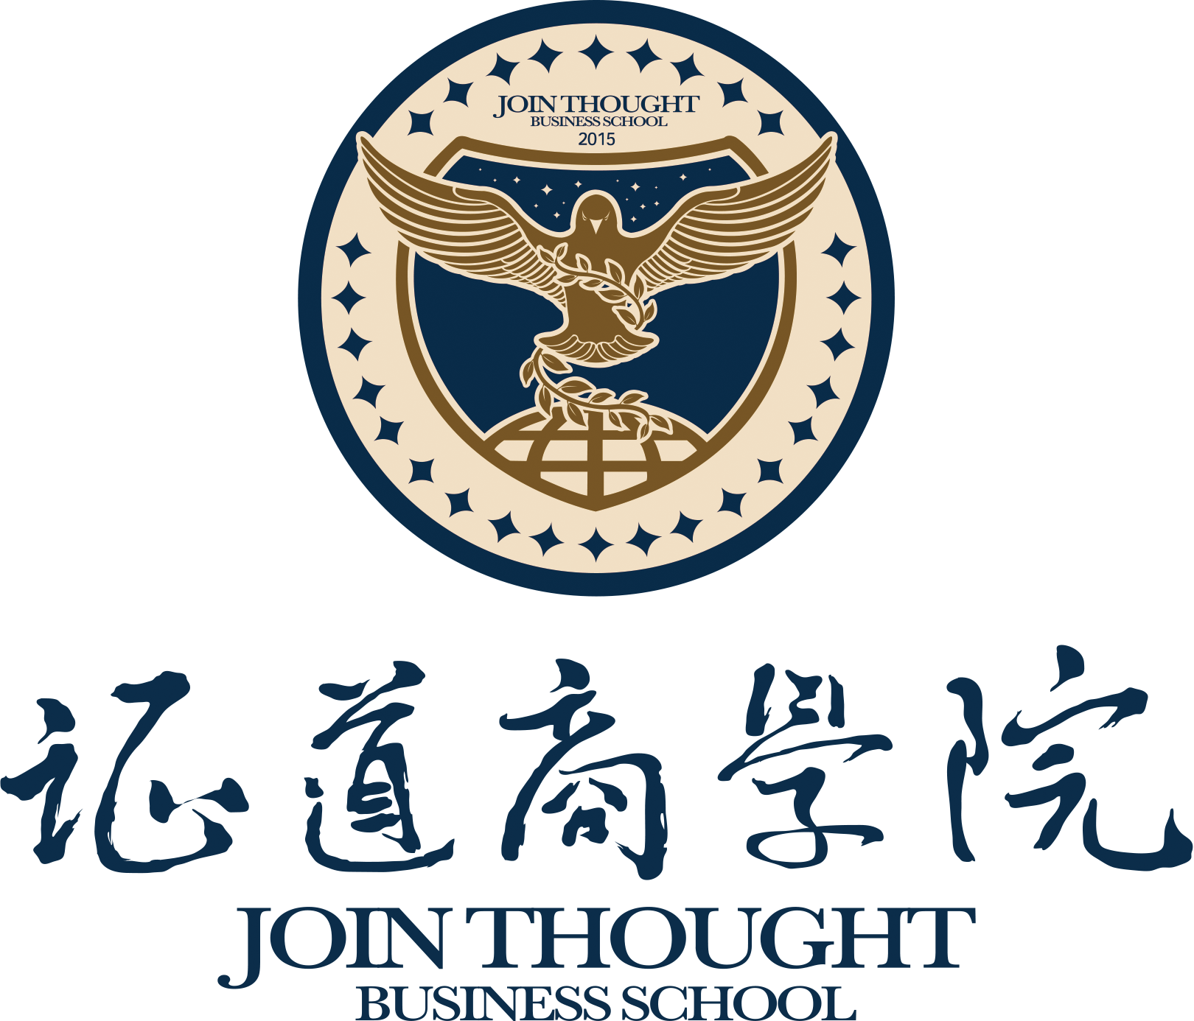


第一部分 课程介绍

以史为鉴，可以明得失
读通鉴，跟着伟人学为人、为官、经营之道!

【课程引言】

《资治通鉴》是北宋著名史学家、政治家司马光主持编纂的一部编年通史，是一部经典的为人之道，管理之术的鸿篇巨著。该书以时间为经，事件为纬，上起战国，下终五代，记载了从公元前403年到公元959年长达16个朝代1362年的兴亡历史。
《资治通鉴》是一部总结历史经验的著作，涉及政治权利之谋，治国富民之策，疆场竞门之计，用人奴臣之术，陪君伴王之决，处世交友之道，尽窥千古之废兴。从古至今，《资治通鉴》被历代帝王将相、各界要人争读不止。曾国藩言，先哲经世之书，没有超越《资治通鉴》的。毛泽东更是一生翻阅其十七遍之多。为人君而不知《通鉴》，则欲治而不知自治之源，恶乱而不知防乱之术；为人臣而不知《通鉴》，则上无以事君，下无以治民；为人子而不知〈通鉴〉，则谋身必至于辱先，做事不足以垂后。（胡三省《新注<资治通鉴>》）

【主办单位】

证道商学院
【主讲导师】

张国刚
教育部长江学者特聘教授，清华大学人文学院教授，历史学博士，博士生导师。曾任清华大学历史系主任暨思想文化研究所所长。曾为联邦德国洪堡学者，汉堡大学、剑桥大学、柏林自由大学、特里尔大学、早稻田大学等校汉学系客座教授和访问学者,兼任教育部历史教学指导委员会委员、中国唐史学会会长、中国中外关系史学会副会长、中国炎黄文化研究会学术委员会副主任等职。

清华大学及国家级“精品课程”首席主讲导师。曾为中央机关“部长讲座”、中央办公厅以及国家部委机关、各大银行培训部以及清华、北大等高校的EMBA、后EMBA、EDP课程主讲有关“国学智慧与领导韬略”、“从历史看管理”、“资治通鉴与家国兴衰”、“中华智慧与管理创新”、“比较文明视野下的中国领导智慧”、“中国商道智慧”、“中国智慧与中国道路”等课。

【课程特色】

1.运用以史明鉴的思想，培养识人、用人、治人、御人、知人的韬略，掌握企业危机应变之法与解决之道，使企业文化及战略更为科学实用，以智慧经营，从而提高领导力与执行力。
2.学习为人之道，掌握管理之术，可以凝塑管理者的魅力，提升领导修养和管理品质，让您更清晰地知己、知人、观天时、察地利，通人和，成功驾御，卓越领导。
3.通过系统学习，开启人生智慧，品味世间万物，汲取史学精华，拓宽战略视野，响应时代号召，感受历史使命，为天地立心，为生民立命，为往圣继绝学，为万世开太平。
4.打造一个成功的自己，拥有一个成功的家庭，创造一份成功的事业，享受一段成功的生命！
5.整合1362年的历史，通过一个个的历史事件，借由一个个成语典故，由名家精讲，透过历史的视角全面解读中国传统的文韬武略，是一套能为企业家领导者提供大智慧的课程，使武能定国安邦，文能治家立业。
6.《资治通鉴》精读班是企业家管理者及领导者通往成功之路的不可或缺的课程，无论是提升自身修养，教育子女，家业传承、组织设计、资源调度、变革管理，还是授权、选拔、考核人才，皆可以提供丰富的历史案例。

7.教授上课方式多样，风趣幽默，借助现代化的视频教学，使一个个历史人物性格和事迹鲜活起来，通过定格特定的历史背景，带你深入分析特定历史背景下的人物、事件和历史，让你掌握成败兴衰的本质根源，总结出适应当代社会和经济发展的经营管理之道。
8、学国学、读《资治通鉴》、饱览画意山水。证道国学班将组织学员进行境内游学，访古谈今，贯学证道。与张教授一起体验游学课堂。
9. 《资治通鉴》精读班是一堂关于政治，权术，诡辩，用人，变革和发展的课程。

【报名程序】

提交报名表——缴纳学费——获得入学通知书——报到入学
提交报名表
缴纳学费
获得入学通知书
报道入学
注：即日起报名可以赠送互联网+课程2次试听机会。

【学费】

39000元,6次课。

【课程周期】

半年，每月一次课程，每次集中授课2天。

联 系 人： 赵老师15911037933（微信同号）
报名邮箱： qinghuadaxueyx@163.com 2889303302@qq.com

战国风云：政治家的悲喜剧
——《资治通鉴》与管理中的“道”与“术”
要点：
《通鉴》前史给你交代历史的背景，战国的英雄为你展现血染的风采！为什么秦能够兼并六国、一统江湖？战略的设计及其与战术的联动机制有何差异？政治家的悲喜剧里面有何人生的启迪。
立国开基：刘邦的成功之路
——《资治通鉴》中的领导艺术
要点：
从刘邦与项羽的两种不同战略路径看顺势与造势；从文景与汉武帝祖孙三代的不同治国理念看守成与鼎盛的危机，同时归纳、讨论、分析相关历史案例中的领导智慧。治国与企业管理一样，制度建设与文化建设各自有何不同的意义！
方正与圆融：东汉的政治生态
——《资治通鉴》中文韬武略的现代解读
要点：
从王莽到刘秀，汉帝国经历了衰落与中兴，期间有什么历史的经验值得总结？特别是“谋略、韬略、战略、策略”在具体运用中有何差异？东汉皇后的四种类型、士人的四种人生，让我们从历史的鲜活个案中看到人生就像调色板，具有着多重的色彩。
关键抉择：三国英雄何者胜
——《资治通鉴》中的决胜成功之道
要点：
从曹操、刘备、孙权、诸葛亮、司马懿等人身上讨论领导者的判断力、决断力以及执行力，对于事业成败得失的经验及其分析

乱世英雄：血雨腥风统一路
——《资治通鉴》中的处事处世智慧
要点：
魏晋南北朝到隋代统一，身处治世、乱世，遭遇明君、昏君，人间百态，得失几何，从容分析，作为借鉴。
大唐兴衰：治世与盛事的危机
——《资治通鉴》中领导者的修炼与用人
要点：
从唐太宗、武则天、唐玄宗等的治国经验中，总结与分析用人识人之道，分析其优劣成败，古为今用。
附课程内容：资治通鉴六大专题

第二部分 证道简介

【证道简介】

证道商学院是由中国商界领军人物、首创集团原董事长刘晓光先生联合马蔚华、龚方雄、冯仑、任志强、刘纲等30多位中国著名企业家、投资家、银行家等专家、学者共同组成强大的创始理事团队并发起创办的企业家资源聚合与事业发展平台，也是中国第一所由著名企业家、投资家、教育家自发创办的以跨界整合平台为特色的商学院。
证道商学院是北京证道明源教育科技有限公司运营的项目，实行“理事会领导下的院长负责制”这一现代学院治理模式，建立了配套的学院组织结构。证道商学是一个聚合国内外各大知名院校优质资源的学习中心和社交入口，旨在把握转型时代的大好机遇，为有着远大志向的优秀企业家提供高端化、系统化、国际化且具有创新性、前瞻性、实操性和实战价值的个人成长和事业发展集成解决方案。证道商学院让每一位学员都能够“取势、明道、优术” ，实现“整合、跨界、聚变”。
【绝对优势】

强大的导师阵容----拥有一批中国当代最具影响力和丰富实战经验的企业界、投资界创始理事及教授。
丰富的实操案例----打破传统商学院理论为主的教学模式，案例教学为主，避免纸上谈兵。互动交流，着眼于实战能力；安排企业参观、现场教学；帮助学员学以致用，融会贯通。学员在学习过程中通过与专家导师的深入交流与研讨，成形一套具有较强实践性和针对性的企业解决方案。
高效的资源平台----证道志在打造世界一流商学服务平台,实现学习的同时，完成资本、项目、人才高效对接。
应需而设的课程方案----大量的数据拷问，清楚把脉企业家需求；紧跟市场、政策风向标，帮助企业家规避风险，减少弯路，并为中国本土企业立足新经济、进军新世界提供新战略、新思维、新视野和新对策。

强大的增值服务体系----老板面授与企业员工视频学习相结合；线下面授与线上软件授课相结合；主修与辅修、沙龙、论坛相结合。做到老板学习全员受益，一次学习终身受益，单角度切入多角度受益。

【部分理事导师寄语】

突破制度障碍，走出一条新路。 （任志强）

道正晓光，勉成国器。 （冯 仑）

道正向明，使命为先。 （龚方雄）

明势、取道、优术，做中国企业家的“西点军校”。（马蔚华）

传承文化，创造未来，明道取势，优术用器。 （熊 焰）

证道商学院，证大道，求达术，聚众人，成国梦。 （霍学文）



期待您的加入

